

一带一路中心〔2018〕10号

**关于组织企业赴香港出席2018年第三届**

**“一带一路”高峰论坛暨中小企业项目对接活动的通知**

各有关单位：

由香港特别行政区政府、香港贸易发展局合办，中国外交部、中国商务部、国家发改委、中国人民银行支持的第三届「一带一路」高峰论坛将于2018年6月在香港会议展览中心举行。

「一带一路」是中央政府对外发展的重要蓝图，蕴藏着巨大投资机遇。第二届论坛以「化愿景为行动」为主题，吸引约50个国家及地区，超过3000名政商届精英参与，就「一带一路」倡议的最新发展及为不同行业带来的商机进入深入讨论。此外，论坛为加强落实具体合作，通过「投资及商贸配对环节」为与会者带来了超过170个项目，为项目拥有者、投资者及服务供应商安排现场配对，并在展览展示区展示香港各类专业服务。此论坛集领袖睿智和实质商业合作于一身，让与会者藉此平台共商合作大计。

第三届「一带一路」高峰论坛将以「全方位合作」为主题，深入探讨沿线国家及地区的企业在「一带一路」各领域的紧密合作。活动内容包括高层论坛、一系列专题分组论坛聚集企业参与「一带一路」的实务议题、专题午宴及商贸配对环节。切实为积极寻找海外投资机会的内地企业与投资项目策划人、环球投资者及专业人士安排面对面洽谈及交流，涵盖运输物资、能源开发、基础建设、文化旅游、产业互联、风险投资、服务贸易、服务外包、城市规划、农村发展的最新发展及投资机遇，与相关国家和地区的高层官员、商界领袖及投资者建立项目的有效对接与联动合作机制。

1. **组织架构**

**主办单位：**香港特别行政区政府 香港贸易发展局

**支持单位：**中国外交部 中国商务部 国家发改委 中国人民银行

**组团单位：**重庆一带一路经济技术合作中心 一带一路门户网

1. **时间地点**

**时间：**2018年6月27日—6月30日

**地点：**中国·香港

**三、参加人员**

各单位的企业负责人及高级管理人员（**特别说明：**名额有限，先报先得）。

敬请各级人民政府委办局，有关商协会、产业集群、企业公共服务平台机构高度重视，积极推荐企业参加。有关商协会、企业、服务机构要针对自身的需求积极报名出席该活动。

报名人员凭本人身份证、户口薄到当地公安部门办理《往来港澳通行证》。

1. **主要内容**

**主要内容包括：**国际市场推广、商贸配对洽谈、中小企业商贸解决方案、特许授权经营、创新科技及设计、商务顾问服务等。旨在通过第三届「一带一路」高峰论坛和专题研讨会及商贸联系活动，提供一站式国际合作商贸对接平台，帮助企业把握最新市场趋势和项目合作商机，开拓中国内销及「一带一路」海外市场，扩展行业及国际商贸资源，同时提供法律、会计、物流、金融、财务、政府和商协会等支持服务及商务解决方案，帮助企业提升竞争力。

1. **行程费用**

具体行程安排和费用标准，另行定向通知。

**六、报名方式：**

报名地址：重庆市级机关综合办公大楼26楼（渝中区人民路252号）

报名电话：023-63895861 63897136

报名邮箱：3164983053@qq.com

一带一路门户网：[www.attbr.com](http://www.attbr.com)

**附：**

2018年第三届「一带一路」高峰论坛暨中小企业项目对接活动参团人员回执表

**重庆一带一路经济技术合作中心有限公司**

**二〇一八年三月十三日**

2018第三届「一带一路」高峰论坛暨中小企业项目对接活动

参团人员回执表

|  |  |  |  |  |  |  |  |
| --- | --- | --- | --- | --- | --- | --- | --- |
| 企业全称 | 中文： | | | | | | |
| 英文： | | | | | | |
| 参加人员姓名 |  | | 性 别 |  | | 职务 |  |
| 固定电话 |  | | 微信号码 |  | | 邮编 |  |
| 手 机 |  | | 电子邮件 |  | | | |
| 地 址 | 中文： | | | | | | |
| 英文： | | | | | | |
| 身份证号码 |  | | 港澳通行证号码  及有效期 | |  | | |
| 标准间数量 |  | | 单间数量 | |  | | |
| 单位介绍 | （包含联系方式等，控制在300字以内，可另附页） | | | | | | |
| 拟寻求的  合作方向及意愿 | （请详细描述，可另附页） | | | | | | |
| 单位意见 | 单位盖章 | | | | | | |
| 日 期 | 2018年 月 日 | | | | | |

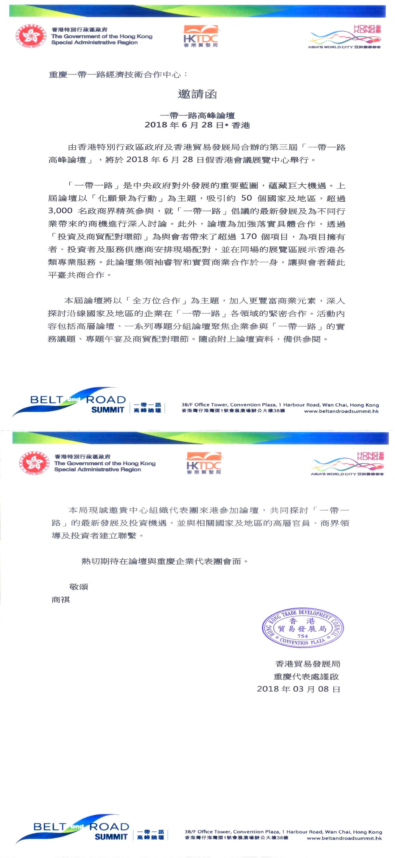

｢一带一路｣ 倡议是一个划时代、富有远见的长期合作计划。它以共建 ｢一带一路｣ 为契机，推动沿线横跨 60 多个国家与地区的经济发展、贸易往来及人文交流，覆盖的区域源包括东南亚、南亚、中西亚、中东地区及欧洲。｢一带一路｣倡议释放沿线国家巨大的经济发展潜力，尤其是中国内地及东盟国家的潜在机遇，为企业带来全新商机。

# 与会人士

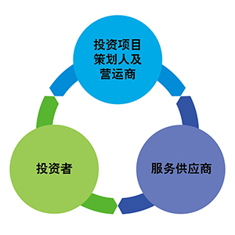

#### 银行及金融服务

* 银行及金融机构负责人丶财务总监及主管丶 资产管理及私募基金经理等

#### 物流及航运服务

* 铁路丶码头丶港口丶机场丶航空公司丶船务及航运服务供应商丶货运代理及第三方物流服务供应商等

#### 专业服务

* 律师丶会计师丶企业管理顾问丶仲裁及纠纷调解专家等

#### 基础设施建设

* 基建项目发展商丶投资者及营运者丶工程师丶测量师丶建筑师丶园境师丶城市规划师，承建商等

#### 跨境投资

* 主权基金经理丶机构投资者丶企业家丶国际企业集团首脑丶高层决策主管等

#### 国际贸易及制造业

* 供应链管理专家丶工业园区主管及营运商丶工业家及贸易商等

#### 政府及其他机构

* 主管经济发展及区域合作官员丶财政及商务部代表丶投资及贸易促进机构丶智库丶经济研究学者等